EMEI “OLINDA MARIA DE JESUS SOUZA”
TURMAS: JARDIM II A, B E MULTISSERIADA.
PROFESSORAS: ANDRÉIA, TATYANE E ROSELENE.
QUINZENA: 27/09/21 A 08/10/21
TEMAS: SENTIMENTOS E EMOÇÕES.

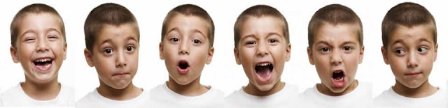
NESTA QUINZENA TRABALHAREMOS OS SENTIMENTOS E AS EMOÇÕES , QUANDO AS CRIANÇAS ENTENDEM AS EMOÇÕES E AS COMUNICAM DE MANEIRA ASSERTIVA E EFICIENTE, ELAS PODEM E CONSEGUEM, AO RECONHECÊLAS, ESCOLHER MELHORES ESTRATÉGIAS PARA RESOLVER PROBLEMAS E LIDAR COM EVENTOS NEGATIVOS, OU POSITIVOS, DESENVOLVENDO, GRADUALMENTE, A PERCEPÇÃO SOBRE A PERSPECTIVA DO OUTRO.
VAMOS INICIAR COM A HISTÓRIA “O MONSTRO DAS CORES”, DE ANNA LLENAS, É UM LIVRO INFANTIL QUE TRABALHA AS EMOÇÕES COM AS CRIANÇAS. O LIVRO CONTA A HISTÓRIA DO MONSTRO DAS CORES, UM MONSTRINHO QUE ESTÁ CONFUSO E NÃO SABE O QUE ESTÁ ACONTECENDO. SUAS EMOÇÕES ESTÃO UMA VERDADEIRA BAGUNÇA. COM A AJUDA DE UMA MENININHA ESPERTA, ELE CONSEGUE DESEMBOLAR TUDO. PARA CADA EMOÇÃO, UMA COR. A HISTÓRIA ESTIMULA AS CRIANÇAS A IDENTIFICAR AS DIFERENTES EMOÇÕES QUE SENTEM, COMO ALEGRIA, TRISTEZA, RAIVA, MEDO E CALMA, ATRAVÉS DE CORES.

ATIVIDADE 1
HISTÓRIA: O MONSTRO E AS CORES.
CLIQUE NO LINK ABAIXO PARA ASSISTIR.
LINK https://youtu.be/5dYNbRHJ15Q?t=21
O MONSTRO DAS CORES, DE ANNA LLENAS, É UM LIVRO INFANTIL QUE TRABALHA AS EMOÇÕES COM AS CRIANÇAS. O LIVRO CONTA A HISTÓRIA DO MONSTRO DAS CORES, UM MONSTRINHO QUE ESTÁ CONFUSO E NÃO SABE O QUE ESTÁ ACONTECENDO. SUAS EMOÇÕES ESTÃO UMA VERDADEIRA BAGUNÇA. COM A AJUDA DE UMA MENININHA ESPERTA, ELE CONSEGUE DESEMBOLAR TUDO. PARA CADA EMOÇÃO, UMA COR. A HISTÓRIA ESTIMULA AS CRIANÇAS A IDENTIFICAR AS DIFERENTES EMOÇÕES QUE SENTEM, COMO ALEGRIA, TRISTEZA, RAIVA, MEDO E CALMA, ATRAVÉS DAS CORES.
VAMOS FAZER A ATIVIDADE?
- EM UMA FOLHA ESCREVA SEU NOME E A DATA.
- VOCÊS VÃO DESENHAR TRÊS MONSTRINHOS E PINTAR DE ACORDO COM O SENTIMENTO ESCOLHIDO.
- AGORA JUNTE A FAMÍLIA E FALE SOBRE ESSES SENTIMENTOS.

EXEMPLO:

NOME:____________________________________________DATA______/_____/________

SENTIMENTOS E EMOÇÕES...

NÃO SE ESQUEÇA DE ENVIAR A FOTO DA ATIVIDADE PARA A PROFESSORA

ATIVIDADE 2
HISTÓRIA: ILHA DE SENTIMENTOS.
CLIQUE NO LINK ABAIXO PARA ASSISTIR.
Link https://youtu.be/-5L51NUcgac?t=319
- APÓS ASSISTIR A HISTÓRIA DA ILHA DOS SENTIMENTOS VAMOS REALIZAR UM JOGO: AMARELINA DOS SENTIMENTOS.
- NUM ESPAÇO DA CASA QUE PODE SER A GARAGEM, O QUARTO DA CRIANÇA, A SALA OU OUTRO QUE CONSIDERAR ADEQUADO, CONSTRUA O JOGO DA “AMARELINHA DOS SENTIMENTOS” COM GIZ DE LOUSA OU OUTRO MATERIAL. CASO NÃO TENHAM ESPAÇO PARA FAZER NO CHÃO, PODE SER FEITO NUMA FOLHA DE PAPEL SULFITE, E O JOGO SERÁ REALIZADO COM OS DEDOS DAS MÃOS: INDICADOR E DEDO MÉDIO. VEJAM MODELO ABAIXO. OS SENTIMENTOS/EMOÇÕES COLOCADOS AQUI SÃO APENAS ILUSTRAÇÕES. CADA FAMÍLIA DECIDE QUAIS QUER COLOCAR NO CENÁRIO.
- A CRIANÇA JOGA ALEATORIAMENTE A PEDRINHA E PODE IMITAR A EMOÇÃO QUE CAIU A PEDRINHA OU AO INVÉS DE IMITAR PODE CONTAR UMA HISTÓRIA SOBRE ESSE SENTIMENTO, CRIAR UMA CANÇÃO E MUITO MAIS, O DIVERTIDO É CONHECER AS EMOÇÕES E FALAR SOBRE ELAS ENQUANTO SE DIVERTE.
- SE FOR JOGAR NA FOLHA DE SULFITE COM OS DEDINHOS USE ALGUM OBJETO PEQUENO (PODE SER UMA MOEDINHA, POR EXEMPLO) PARA SUBSTITUIR A PEDRINHA.
- VEJA O MODELO ABAIXO. OS SENTIMENTOS/EMOÇÕES COLOCADOS AQUI SÃO APENAS ILUSTRAÇÃO. CADA FAMÍLIA DECIDE QUAIS QUER COLOCAR NO CENÁRIO.

ATIVIDADE 3
HISTÓRIA: UM AMOR DE CONFUSÃO.
CLIQUE NO LINK ABAIXO PARA ASSISTIR.

Link https://youtu.be/NuK__lbixxo?t=134

- DEPOIS DE ASSISTIR A LINDA HISTÓRIA DE “UM AMOR DE CONFUSÃO” VOCÊS PERCEBERAM O QUANTO A DONA GALINHA FOI AMOROSA COM OS OVOS QUE ELA IA ACHANDO, AGORA VAMOS RESOLVER ALGUMAS SITUAÇOES PROBLEMAS E APRENDER MAIS COM ESSA HISTÓRIA.

- UM FAMILIAR DEVERÁ AJUDAR NESSA TAREFA.

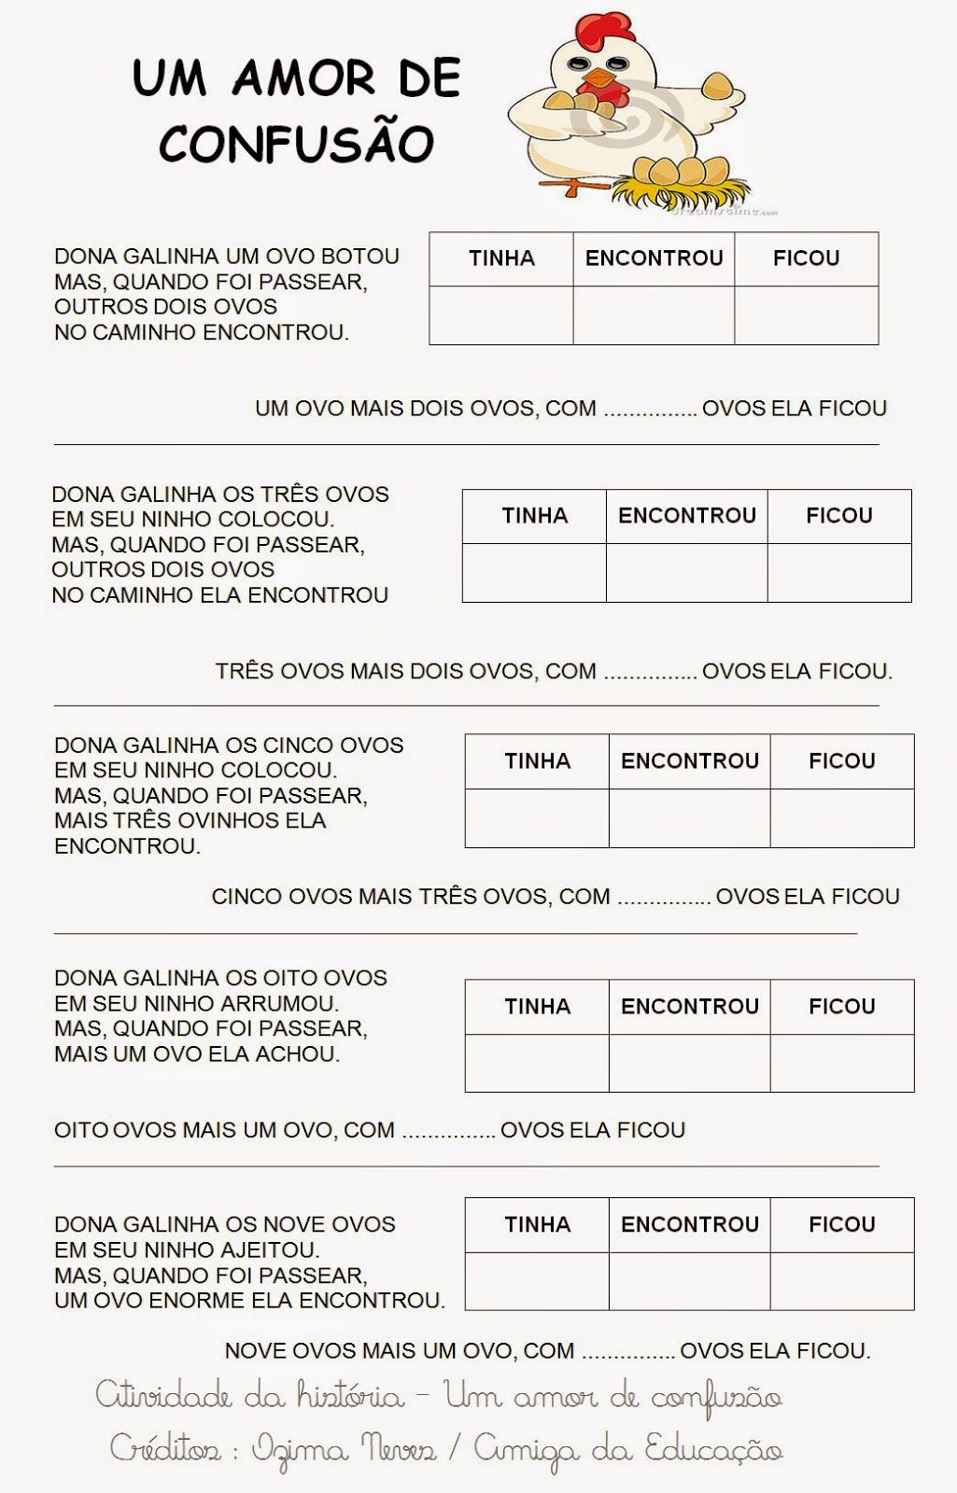

“NÃO ESQUEÇA DE MANDAR ÁUDIO OU VÍDEO DA ATIVIDADE”.

ATIVIDADE 4
HISTÓRIA: QUANDO ME SINTO SOZINHO.
CLIQUE NO LINK ABAIXO PARA ASSISTIR.

LINK: https://www.youtube.com/watch?v=AY1lrf_DBFw
ESSA LINDA HISTÓRIA ENSINA ATITUDES QUE VOCÊ PODE TER QUANDO SE SENTIR SOZINHO. ESSE SENTIMENTO VEM MESMO QUANDO, ÀS VEZES, ESTAMOS CERCADOS DE PESSOAS. TODO MUNDO JÁ SE SENTIU ASSIM UM DIA.
A HISTÓRIA MOSTRA QUE ESSE SENTIMENTO VEM QUANDO NÓS SENTIMOS DIFERENTE DAS OUTRAS PESSOAS.
É MUITO IMPORTANTE LEMBRAR QUE, SER DIFERENTE DOS OUTROS É SUA CARACTERÍSTICA PRINCIPAL E É POR ISSO QUE VOCÊ É AMADO! LEMBRE-SE QUE, QUANDO SE SENTIR SOZINHO, VOCÊ PODE USAR ESSES MOMENTOS PARA OUVIR SEUS SENTIMENTOS OU CHAMAR ALGUÉM QUE VOCÊ AME PARA FAZER COISAS AGRADÁVEIS JUNTOS.
VOCÊ É UMA PESSOA ÚNICA E MUITO ESPECIAL!
COMPLETE O QUADRO ABAIXO COM SUAS CARACTERÍSTICAS QUE FAZEM DE VOCÊ UMA PESSOA ÚNICA NO MUNDO; VOCÊ PODE COMPLETAR COM RECORTES, DESENHOS, FOTOS OU ESCREVER CADA ITEM:
COR PREFERIDA | BRINQUEDO PREFERIDO | MELHOR AMIGO
COMIDA PREFERIDA | BRINCADEIRA PREFERIDA | O QUE SEU MELHOR AMIGO ACHA DE VOCÊ?

NÃO SE ESQUEÇA DE ENVIAR A FOTO DA ATIVIDADE PARA A PROFESSORA!
ATIVIDADE 5
HISTÓRIA: AMOR CIRCULAR.
CLIQUE NO LINK PARA ASSISTIR.
LINK: https://www.youtube.com/watch?v=lui2des3dnI

ESSA HISTÓRIA NOS APRESENTOU OS SENTIMENTOS DAS FLORES EM RELAÇÃO AO COLIBRI, SENTIMENTOS DE CIÚMES, TRISTEZA, CARINHO, AMOR…
A AUTORA DESSE LIVRO, DILVANIR ALVES, DEIXOU UM POEMA PRONTINHO QUE PRECISA DE UMA ILUSTRAÇÃO; VAMOS ILUSTRÁ-LO?
VEJA O EXEMPLO ABAIXO
EXEMPLO:

NOME:_______________________________________DATA______/______/__________
A FOLHA E O VENTO
A FOLHA, EM GALHO EM PENDENTE,
AO CÉUS SEUS OLHOS LANÇOU.
O SOL, CRUEL E ARDENTE,
SEU TENRO VERDE SECOU.
(DILVANIR GONÇALVES)

NÃO SE ESQUEÇA DE ENVIAR A FOTO DA ATIVIDADE PARA A PROFESSORA!

VAMOS FALAR O QUE SÃO SENTIMENTOS!

ATIVIDADE 6

VÍDEO- HISTÓRIA “A FELICIDADE DAS BORBOLETAS”
CLIQUE NO LINK ABAIXO PARA ASSISTIR.
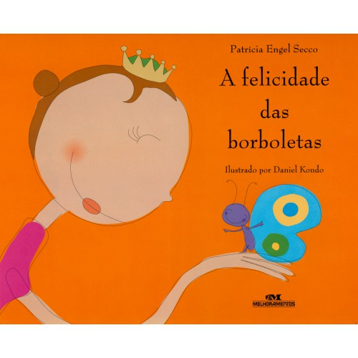
https://youtu.be/w_0PwaLTS3Q

APÓS OUVIR A HISTÓRIA ACIMA RESPONDA PARA UM ADULTO:
- QUEM ESCREVEU ESSA HISTÓRIA?
- QUAL O NOME DA HISTÓRIA?
- QUAL O NOME DO PERSONAGEM PRINCIPAL?
- QUAL ERA O GRANDE DESEJO DA MARCELA?
- O QUE A MARCELA TEM DE DIFERENTE DAS OUTRAS AMIGAS DA AULA DE BALÉ?
- COMO MARCELA SABIA QUE A PLATÉIA ESTAVA CHEIA?
- COMO QUE MARCELA CONHECEU COMO ERA UMA BORBOLETA?
NA HISTÓRIA “A FELICIDADE DAS BORBOLETAS”, VIMOS QUE MARCELA APESAR DE NÃO ENXERGAR COM OS OLHOS, ELA ENXERGAVA COM O CORAÇÃO. QUE TAL TENTARMOS ENXERGARMOS COM O CORAÇÃO COMO A MARCELA?
- EM UMA FOLHA ESCREVA SEU NOME E A DATA.
- PEÇA PARA UM ADULTO TE AJUDAR A DESENHAR UM CORAÇÃO BEM GRANDE.
- FECHE OS SEUS OLHOS DE PREFERÊNCIA COM UM TECIDO E PEÇA PARA COLOCAREM NOVAMENTE A HISTÓRIA PARA VOCÊ OUVIR SEM ABRIR OS OLHOS.
- ENQUANTO ESTIVER OUVINDO NOVAMENTE A HISTÓRIA DE OLHOS FECHADOS TENTE IMAGINAR A FELICIDADE DA MARCELA DANÇANDO PELA PRIMEIRA VEZ EM UMA APRESENTAÇÃO DE BALÉ.
- DEPOIS ABRA OS OLHOS E TENTE DESENHAR DENTRO DO CORAÇÃO O QUE VOCÊ IMAGINOU.

COM CERTEZA VOCÊ TAMBÉM CONSEGUIRÁ ENXERGAR COM O CORAÇÃO COMO A MARCELA.
EXEMPLO:
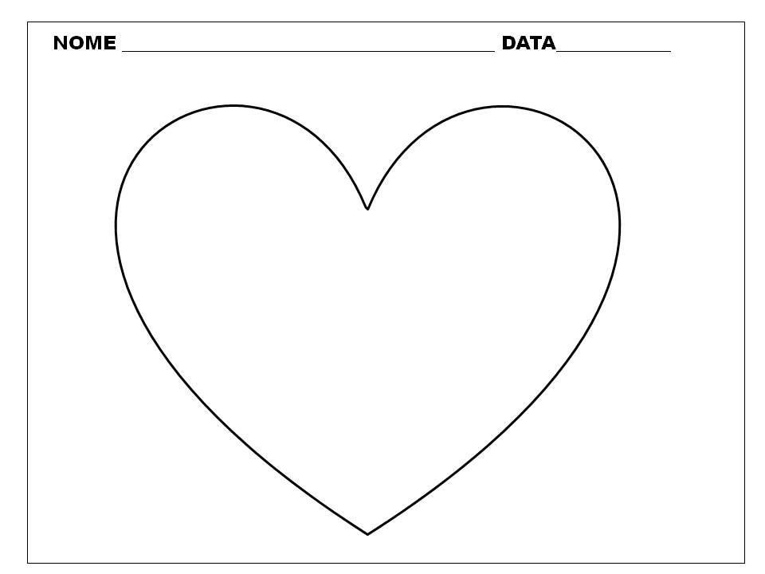

ATIVIDADE 7

NA HISTÓRIA “A FELICIDADE DA BORBOLETA” VIMOS QUE DANÇAR BALÉ DEIXOU MARCELA MUITO FELIZ. AGORA PENSE E RESPONDA ORALMENTE:

- O QUE TE DEIXA FELIZ?
- E O QUE TE DEIXA TRISTE?
- O QUE TE DEIXA BRAVO?
- O QUE TE DEIXA COM MEDO?

AGORA QUE JÁ RESPONDEU, VAMOS A ATIVIDADE:

- EM UMA FOLHA ESCREVA SEU NOME E A DATA
- OBSERVE OS ROSTINHOS DAS EMOÇÕES DA FOLHA ABAIXO:
- FAÇA UM CIRCULO GRANDE, VOCÊ PODERÁ USAR COMO MOLDE UM RECIPIENTE REDONDO.
- DENTRO DO CÍRCULO DESENHE O ROSTO DE COMO VOCÊ ESTÁ SE SENTINDO HOJE; POR EXEMPLO: SE VOCÊ ESTÁ FELIZ DESENHA O ROSTO DA EMOÇÃO FELIZ; SE ESTÁ IRRITADO OU BRAVO, DESENHE O ROSTINHO CORRESPONDE AO ROSTO DA EMOÇÃO ZANGADO; SE ESTÁ TRISTE DESENHE O ROSTINHO DA EMOÇÃO TRISTE E ASSIM POR DIANTE. DEPOIS ESCREVA ABAIXO DO ROSTO O SENTIMENTO QUE DESENHOU.

EXEMPLO:

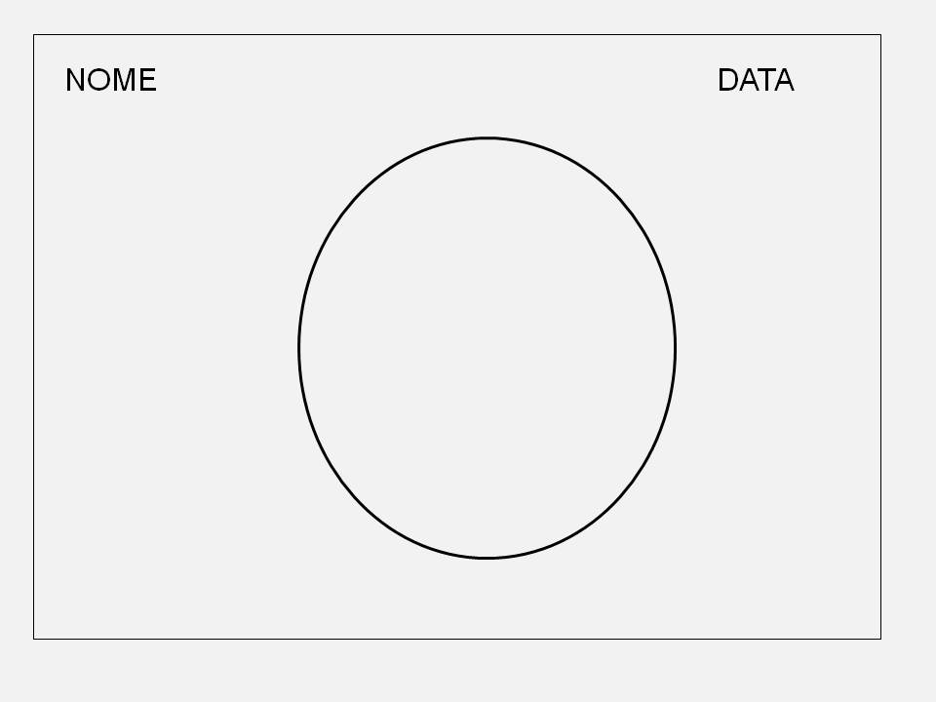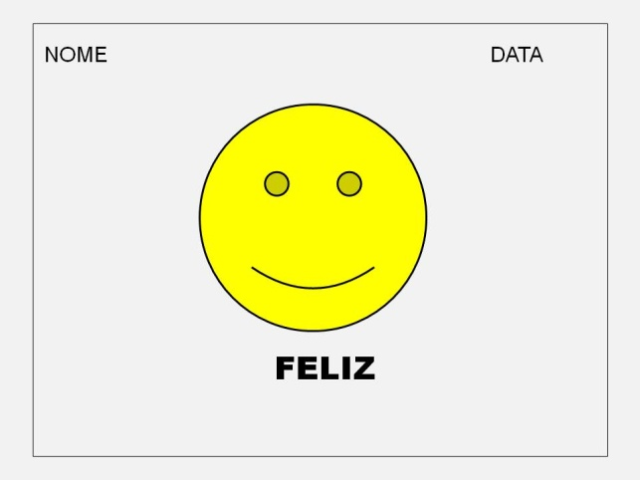
OBSERVAÇÃO: NÃO PRECISA DESENHAR OS DIFERENTES ROSTINHOS DAS EMOÇÕES DA FOLHA, POIS SÃO SÓ MODELOS PARA VOCÊ ESCOLHER QUAL ROSTO IRÁ DESENHAR DE ACORDO COMO QUE VOCÊ ESTÁ SE SENTINDO HOJE.

ATIVIDADE 8

AINDA FALANDO DA HISTÓRIA: “A FELICIDADE DAS BORBOLETAS” VAMOS FAZER UMA LINDA BORBOLETA? IMAGINE A FELICIDADE DELA VOANDO E TENTE REPRODUZIR EM SEU DESENHO.

- EM UMA FOLHA ESCREVA SEU NOME E A DATA
- DESENHE A BORBOLETA E PINTE COM TINTA GUACHE MISTURANDO DIFERENTES CORES. VOCÊ PODERÁ DESENHAR APENAS A BORBOLETA DE UM LADO E DEPOIS DOBRAR A FOLHA APERTANDO BEM. AO ABRIR A FOLHA A TINTA IRA CARIMBAR O OUTRO LADO DA BORBOLETA
- ABAIXO DO DESENHO ESCREVA A PALAVRA: BORBOLETA

VEJA ALGUNS EXEMPLOS:

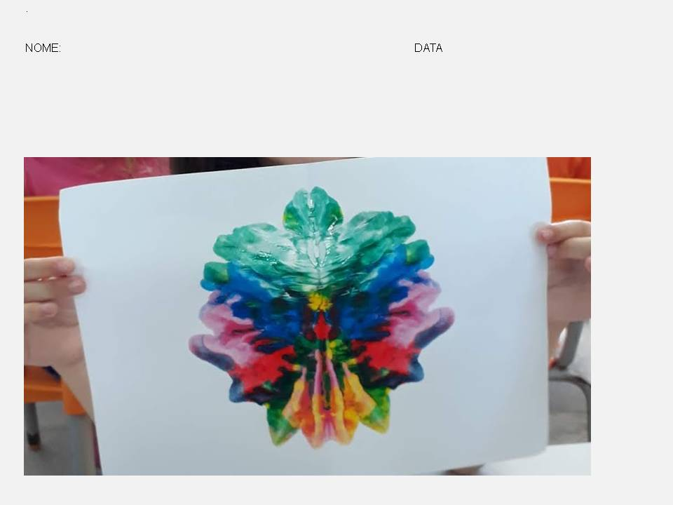

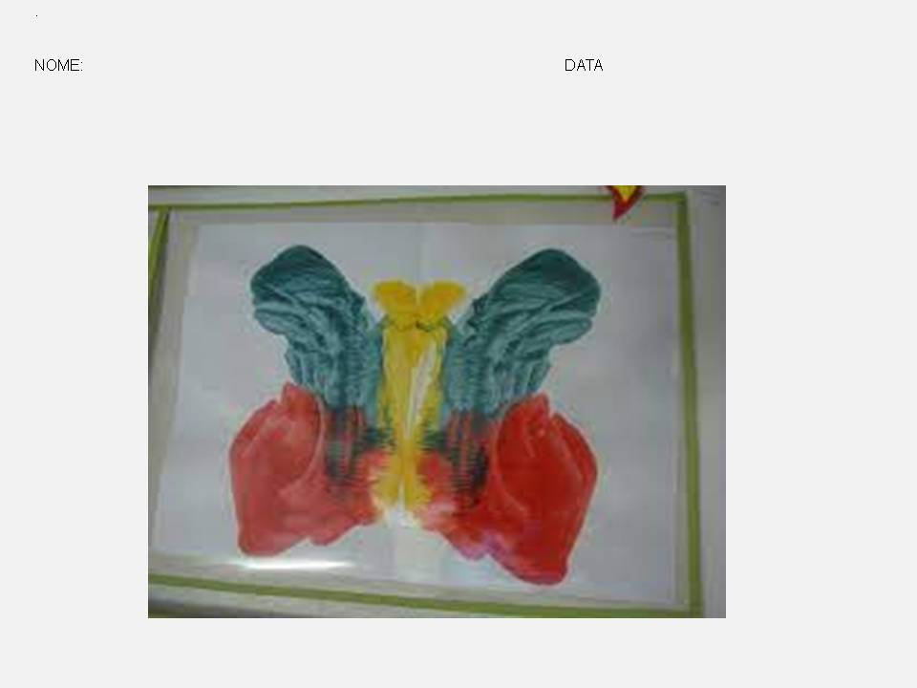

ATIVIDADE 9
HISTÓRIA: QUANDO SINTO MEDO
CLIQUE NO LINK PARA ASSISTIR
LINK: https://www.youtube.com/watch?v=LB-RkyjQqy4

NESSA HISTÓRIA VOCÊ APRENDEU QUE É NORMAL SENTIR MEDO E QUE TODO MUNDO SENTE MEDO DE ALGUMA COISA.

O IMPORTANTE É QUE VOCÊ COMENTE COM ALGUÉM SEMPRE QUE VOCÊ SENTIR MEDO, POIS OUTRA PESSOA PODERÁ AJUDÁ-LA A SUPERAR O SEU MEDO E MOSTRAR QUE TUDO PASSA, POIS É POSSÍVEL VENCER OS NOSSOS MEDOS.
CONVERSE COM ALGUÉM DE SUA FAMÍLIA. DIGA QUAL É (OU QUAIS SÃO) OS SEUS MEDOS; DEPOIS PERGUNTE A ELA SE ELA SENTE MEDO DE ALGUMA COISA E COMO VOCÊ ACHA QUE ELA PODE SUPERAR O MEDO QUE ELA TEM.
DEPOIS DESSA CONVERSA, VAMOS À ATIVIDADE:

- EM UMA FOLHA ESCREVA SEU NOME E A DATA;
- ESCREVA O TÍTULO DA ATIVIDADE: MEDO;
- E DESENHE O SEU MEDO.

VEJA O EXEMPLO:
NOME______________________________________DATA______/_____/_________
MEDO

ARANHA

NÃO SE ESQUEÇA DE ENVIAR A FOTO DA ATIVIDADE PARA A PROFESSORA.

PEQUENOS PASSOS TODOS OS DIAS LEVAM À CONQUISTA DE GRANDES SONHOS!
PARABÉNS PELA SUA DEDICAÇÃO!
E NÃO SE ESQUEÇA DE ENVIAR SUAS ATIVIDADES!

CRÉDITOS:
Vídeo – história – “A felicidade da borboleta”- disponível em https://youtu.be/w_0pwalts3q Acesso em 21 de setembro de 2021.
Imagens borboletas- disponível em https://www.machadodeassis.com.br/galeria.php?galeria=768&id=1040- Acesso em 22 de setembro de 2022.
História quando sinto medo. Disponível em https://www.youtube.com/watch?v=lb-rkyjqqy4. Acesso em 22 de setembro de 2021.
Imagem – raio. Disponível em https://gartic.com.br/chuva/desenho-jogo/1248989684. Acesso em 22 de setembro de 2021.
História quando me sinto sozinho. Disponível em https://www.youtube.com/watch?v=ay1lrf_dbfw. acesso em 22 de setembro de 2021.
História amor circular. Disponível em https://www.youtube.com/watch?v=lui2des3dni. Acesso em 22 de setembro de 2021.
Um amor de confusão- imagem. Disponível em https://i.pinimg.com/originals/81/50/f2/8150f21c3d25c59eb885faac17d7127b.jpg Acesso em 23 de setembro de 2021.
Ilha dos sentimentos-Varal de histórias. Disponível em https://youtu.be/-5L51NUcgac?t=319 Acesso em 21 de setembro de 2021.
Um amor de confusão. Disponível em https://youtu.be/NuK__lbixxo?t=134 Acesso em 21 de setembro de 2021.
Pesquisa. Disponível em http://www.colegioeliaszarzur.com.br/download/opee-educacao-infantil.pdf Acesso em 21 de setembro de 2021.
Pesquisa- imagem sentimentos. Disponível em https://pedagogiaeinfancia.com.br/oportunizando-expressao-dos-sentimentos-na-educacao-infantil/ Acesso em 21 de setembro de 2021.
Pesquisa. Disponível em https://files.liveworksheets.com/def_files/2020/10/23/1023164339739412/1023164339739412001.jpg Acesso em 21 de setembro de 2021.
Carinhas de sentimentos. Disponível em https://3.bp.blogspot.com/frzs3vftonq/wjudveyieui/aaaaaaaabc8/ld2bxthgo0i04mvby-ab6gzhhr3g-sdxgclcb/s640/expressoes-faciais.jpg Acesso em 23 de setembro de 2021.
Figura dos monstrinhos dos sentimentos. Disponível em https://youtu.be/3qA99Pex87g?t=173 Acesso em 23 de setembro de 2021.
Pesquisa – sentimentos. Disponível em https://www.afterschool.net.br/single-post/2017-8-18-porque-as-criancas-precisam-aprender-a-nomear-as-emocoes Acesso em 24 de setembro de 2021.

